1) Zeichne eine Stellenwerttabelle für das Dualsystem und führe darin folgende Umrechnungen durch:
267 → dual IOIIIIOOII → dezimal 255 → dual

2) Berechne IOIOIOIOI + IOIOOIII sowie IOIOIOI * IOIOII im Dualsystem und rechne zur Kontrolle im Dezimalsystem nach !

3) XOR – Schaltung : Das Ergebnis ist genau dann „wahr“(1), wenn die beiden Eingänge verschieden sind.
Stelle eine Tabelle auf ( a b | XOR ) und zeichne die Schaltung !

4) Zeichne eine Schaltung zu folgender Tabelle :
a | b | c | E
0 | 0 | 0 | 0
0 | 0 | 1 | 0
0 | 1 | 0 | 1
0 | 1 | 1 | 1
1 | 0 | 0 | 1
1 | 0 | 1 | 0
1 | 1 | 0 | 1
1 | 1 | 1 | 0

Lösungen

1) Zeichne eine Stellenwerttabelle für das Dualsystem und führe darin folgende Umrechnungen durch:
267 → dual (I0000I0II) IOIIIIOOII → dezimal 755 255 → dual IIIIIIII
2) Berechne IOIOIOIOI + IOIOOIII = IIIIIIIOO 341 + 167 = 508 sowie IOIOIOI * IOIOII = IIIOOIOOOIII 85 * 43 = 3655 im Dualsystem und rechne zur Kontrolle im Dezimalsystem nach !
3) XOR – Schaltung : Das Ergebnis ist genau dann „wahr“(1), wenn die beiden Eingänge verschieden sind.
a | b | XOR
0 | 0 | 0
0 | 1 | 1
1 | 0 | 1
1 | 1 | 0

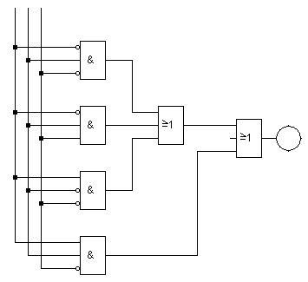
4) Zeichne eine Schaltung zu folgender Tabelle :
a | b | c | E
0 | 0 | 0 | 0
0 | 0 | 1 | 0
0 | 1 | 0 | 1
0 | 1 | 1 | 1
1 | 0 | 0 | 1
1 | 0 | 1 | 0
1 | 1 | 0 | 1
1 | 1 | 1 | 0

